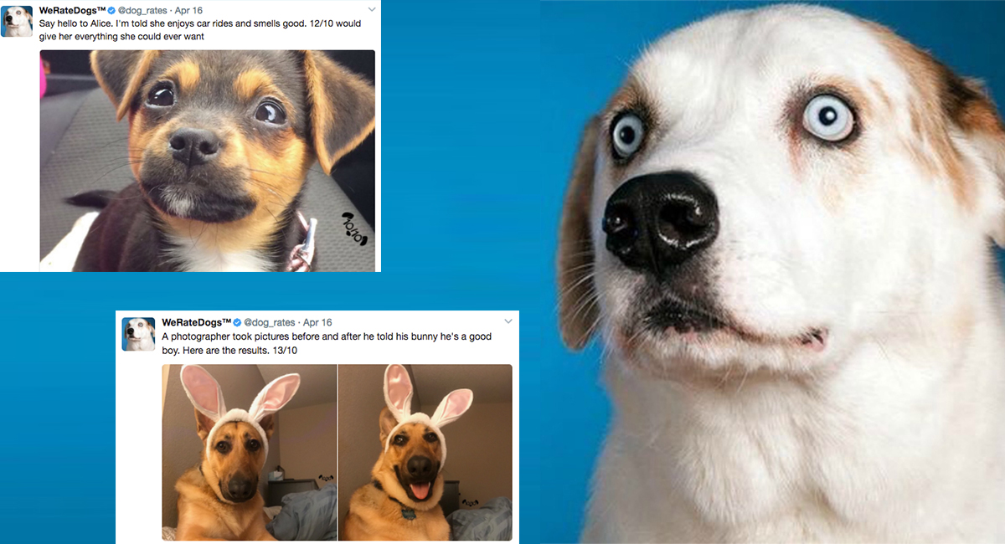

@WeRateDogs数据分析

宠物狗评分的分析和可视化

Kipmin | 数据分析（进阶） | 2019-02-18

## 分析与可视化

* **评分高低和点赞数的关系**

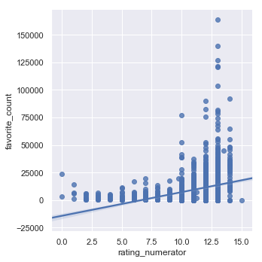

x轴是评分高低，y轴是点赞数，点赞和评分呈现正相关性，但评分在13左右的狗有机会获得更高的点赞数，但并没有影响回归图，说明特别高赞的在评分13中只占很少数，可能是一个时期上了热搜，或引起人们转发过高的原因

* **评分高低和转发数的关系**

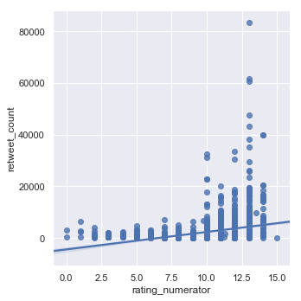

x轴是评分高低，y轴是转发数，转发和评分呈正相关性，也可以印证刚才所说的，从图上可以看出，点赞量的增多和转发数也是有相关性的。

* **地位不同跟人们喜欢程度的关系**

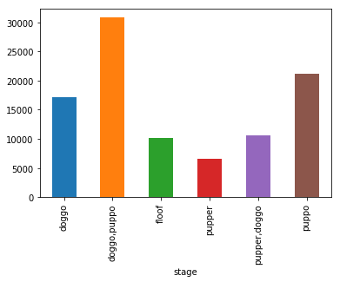

x轴是狗狗地位的分类，y轴是点赞数，人们最喜欢doggo与puppo地位的狗，由这两个组合起来的，可以得到更多人喜欢，最不受欢迎的是pupper地位的狗，由此可以看到受欢迎的doggo和pupper组合起来也没有受到人们的喜爱。

* **点赞超过平均数的狗中，什么品类的狗狗最多**

使用wordcloud生成词云

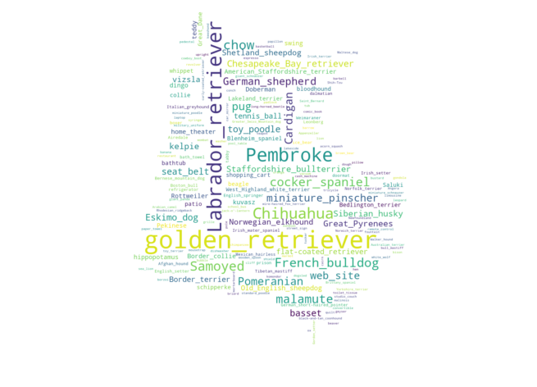

通过词云可以直观的看出人们最喜欢且最常看到的狗狗种类是golden_retriever，Labrador_retriever，Pembroke等